МІНІСТЕРСТВО ОСВІТИ І НАУКИ УКРАЇНИ
НАЦІОНАЛЬНИЙ ТЕХНІЧНИЙ УНІВЕРСИТЕТ УКРАЇНИ
„КИЇВСЬКИЙ ПОЛІТЕХНІЧНИЙ ІНСТИТУТ”
НАВЧАЛЬНО-НАУКОВИЙ КОМПЛЕКС
„ІНСТИТУТ ПРИКЛАДНОГО СИСТЕМНОГО АНАЛІЗУ”

Лабораторна робота №2
з курсу «Комп’ютерні мережі»
Тема: «АНАЛІЗ МЕРЕЖЕВОГО ТРАФІКУ»

Виконав:
студент IV курсу
групи ДА-31
Черевко А.С.

Київ 2016

1 Мета роботи
- Ознайомлення із засобами перехоплення, збереження і аналізу мережевого трафіку за допомогою відомого аналізаторів мережевого трафіку;
- проведення аналізу мережевого сеансу транспортного протоколу TCP.

2 Короткі теоретичні відомості
Збір та аналіз мережевого трафіку провадиться зокрема для моніторингу мережі, за результатами якого можна судити про ефективність роботи мережі загалом або окремих її компонентів.
Слідкування за мережевим трафіком
Дані, які передаються по мережі під час роботи програми можуть бути виведені на екран або записані на диск для подальшого аналізу. Існує досить багато програм для перехоплення і аналізу мережевого трафіку під платформи UNIX і Windows. Такі програми називають аналізаторами мережі. Наприклад, tcpdump, Wireshark (UNIX), windump, Ethereal Network Analyzer – ENA, Windows Network Monitor (Windows), та інші. Всі ці програми мають подібну функціональність і розрізняться в основному інтерфейсом користувача (командний рядок або графічний) та можливостями з генерації статистичних звітів.
Передача даних з використанням протоколу TCP передбачає попереднє встановлення зв'язку, тобто створення логічного TCP-каналу. Ця початкова фаза отримала назву «триразове рукостискання» (three-way handshake). Процес встановлення з'єднання є асиметричним – одна із сторін, звана клієнтом, ініціює початок сеансу, посилаючи іншій стороні – серверу сегмент SYN (пакет зі встановленим відповідним прапором у заголовку). Як правило, цей сегмент є службовим, тобто не містить корисних даних, його заголовок визначає номер порту і початковий порядковий номер потоку клієнт – сервер. Процес встановлення зв'язку в TCP-сеансі видно на рис.Б.3.
Якщо сервер готовий прийняти дані від клієнта, він створює логічний канал і відправляє клієнту сегмент з встановленим порядковим номером потоку і прапорами SYN і ACK. Третім кроком у встановленні з'єднання є посилка підтвердження (ACK – сегмент) клієнтом серверу.
Після цього обидві сторони починають передачу TCP-сегментів, кожен з яких містить підтвердження отриманих даних і нове значення вікна. Починаючи з підтвердженого пакета, джерело може передати, не чекаючи підтвердження, кількість даних, визначених значенням вікна.
Якщо відправник не одержує підтвердження на послані дані на протязі певного проміжку часу (таймауту), він вважає, що дані втрачені, і їх передача повторюється, починаючи з останнього підтвердженого пакета.

Заголовок tcp
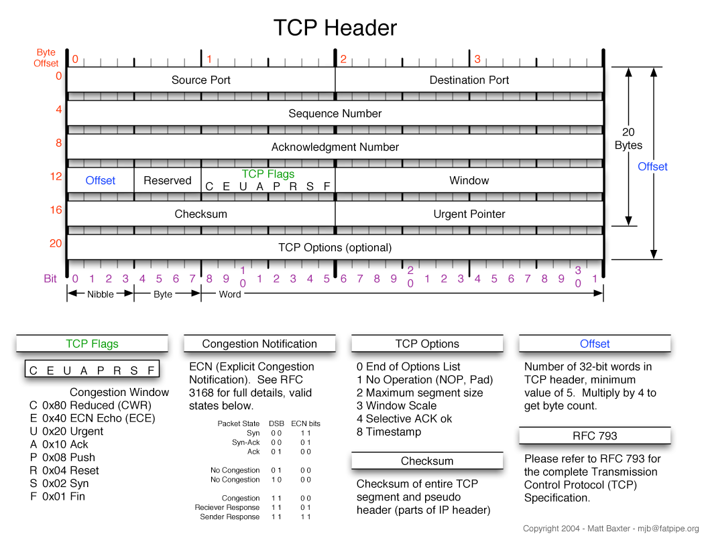

Прапорці (керуючі біти)
Це поле містить бітовi прапорці, з яких шість основних описані в RFC 793[11] з 106 по 111 біт, два прапорці додані до заголовку в RFC 3168, розміщуються в 104 і 105 бітах заголовка, в 103 біті знаходиться експериментальний прапорець згідно з RFC 3540. Прапорці вважається встановленими, якщо їх бітове значення є 1.

103 NS — Одноразова сума (Nonce Sum), використовується з метою покращення роботи механізму явного повідомлення про перевантаження (Explicit Congestion Notification, ECN).
104 CWR — Вікно перевантаження зменшено (Congestion Window Reduced), прапорець встановлюється, щоб показати що TCP-сегмент був отриманий зі встановленим полем ECE, іншими словами це є підтвердженням отримання сегменту даних з прапорцем ECE від хоста партнера.
105 ECE — ECN-Ехо (ECN-Echo), поле показує, що відправник підтримує ECN.
Основні:

106 URG — Важливість (Urgent), вказує, що TCP-сегмент містить важливі дані. Коли до хоста-отримувача надходить сегмент зі встановленим прапорцем URG, TCP відправляє важливі дані з цього сегменту, які знаходяться завдяки полю покажчик важливості до відповідного протоколу верхнього рівня минаючи чергу і без перевірки успішності надходження попередніх сегментів.[12]
107 ACK — Підтвердження (Acknowledge) успішності отримання TCP-сегменту
108 PSH — Просування (Push), також як і прапорець URG, вказує, на пріоритетність TCP-сегменту. Хост-відрапнивник позачергово надсилає цей сегмент даних через IP-мережу. За аналогією з прапорцем URG, PSH інструктує хост-отримувач, що сегмент даних має бути негайно переданий до прикладного рівня (кінцевого споживача даних).
109 RST — Обривання (Reset) вказує, хосту-отримувачу негайно скинути з'єднання без подальшої взаємодії. Така ситуація наступає у разі, якщо сервер (хост-відправник) не надає послуги визначеного сервісу. Наприклад клієнт (хост-отримувач) запросив у веб-серверa послуги у форматі протоколу HTTPS (TCP-порт 443), aле веб-сервер надає послуги лише у форматі HTTP (TCP-порт 80). Ця властивість TCP часто використовується хакерами для сканування портів[en] мережі жертви.
110 SYN — Синхронізація (Synchronize) використовується для встановлення з'єднання між хостами при так званому триходовому рукостисканні (handshaking)
111 FIN — Фініш (Finish) вказує на завершення з'єднання.

3 Аналіз мережевого трафіку
Інформація про пакети
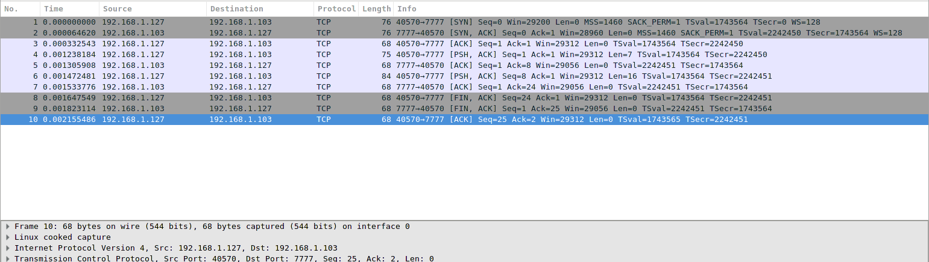

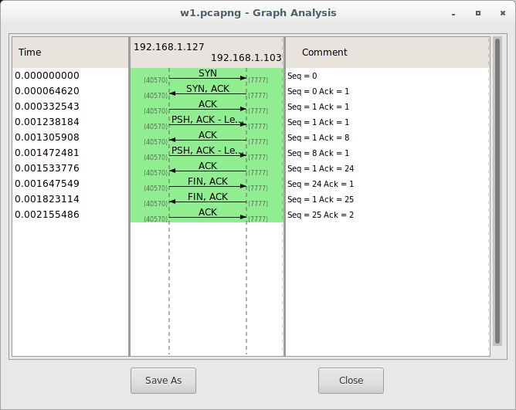
Flow Graph
Time sequence graph
